

**Área Departamental de Engenharia de Eletrónica e Telecomunicações e de Computadores**

**Licenciatura em Engenharia Informática e de Computadores**

**Autores:** Manuel Marques, nº36836  
 Oxana Dizdari, nº39278  
 Beatriz Neto, nº39320 **Docente:** Luís Assunção

**OpenNebula**



**Sistemas Distribuídos  
Verão 2014/2015**

# Resumo

Actualmente, uma das principais considerações é a falta de soluções genéricas e de código aberto para a gestão e monotorização de clouds privadas. OpenaNebula é uma ferramenta que visa a solucionar este problema.

ESCREVER MAIS ALGO

**Índice**

Resumo iii

1. O que é *OpenNebula*? 1

2. *OpenNebula* e outras plataformas *Cloud* 2

3. Características 3

4. Razões para usar *OpenNebula* 4

5. Arquitetura OpenNebula 5

Conclusões 7

Referêcias 8

# O que é *OpenNebula*?

*OpenNebula* é uma ferramenta que fornece uma opção simples, mas rica em recursos e soluções flexíveis para a gestão global de *datacenters.* Permite utilizar *clouds* em infraestruturas existentes. *OpenNebula* pode ser utilizado para o desenvolvimento de *clouds* privadas, públicas e híbridas. Possui também a capacidade de combinar uma infraestrutura local com uma infraestrutura baseada em *cloud* pública, permitindo ambientes altamente escaláveis.

Esta ferramenta inclui recursos de integração, gestão, escalabilidade e segurança, e permite que os utilizadores consigam criar e gerir as suas próprias máquinas virtuais de forma dinâmica. Possui também uma arquitetura flexível que pode acomodar múltiplos hardware e combinações diferentes de software.

# *OpenNebula* e outras plataformas *Cloud*

*OpenNebula* concentra-se em virtualização de dados, trazendo todas as funcionalidades necessárias para a gestão abrangente de infraestruturas virtuais. Outras soluções open-source dão mais importância aos recursos e utilização de Cloud pública, sem perceberem o potencial existente na virtualização de *DataCenter* para permitir a existência de uma *Cloud* privada. *OpenNebula* não traz apenas uma implementação open-source das interfaces de *Cloud* pública, mas também as mais recentes inovações na gestão de *datacenters* para a implantação de *Clouds* IaaS.

# Características

De modo a ajudar a construir *clouds* confiáveis de uma forma simples, *OpenNebula* caracteriza-se por:

* Simplicidade – não exige muitos administradores para construir e manter uma *Cloud*.
* Transparência – tendo em conta que o software é *opensource*.
* Confiabilidade – permite execução durante um longo período de tempo com pouca manutenção.
* Flexibilidade – Facilidade de construção da *Cloud* que se enquadre nas políticas de *datacenter*.

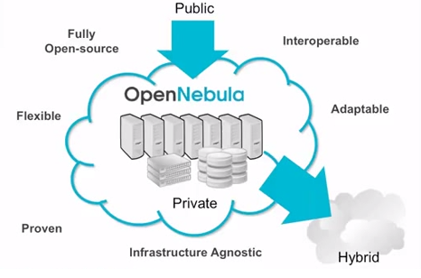

Figura 1 - adaptada de <http://opennebula.org/wp-content/uploads/2013/12/webinar_onedc.png>

Para além das características indicadas anteriormente, *OpenNebula* permite:

* Uma boa gestão de segurança dos utilizadores. O sistema de autenticação e autorização de pedidos é completo e seguro.
* Controle total do ciclo de vida, gestão e configuração completa de máquinas virtuais.
* Vasta gama de sistemas operativos, incluindo Microsoft Windows e Linux.

# Razões para usar *OpenNebula*

1. As suas funcionalidades são avançadas e inovadoras para construir *clouds* privadas e públicas.
2. Possui uma funcionalidade única para a implementação de *cloud* híbrida, de maneira a completar a sua infraestrutura local com capacidade computação de *clouds* externas.
3. Disponibiliza suporte para hipervisores independentes (Xen, KVM and VMware).
4. Disponibliza back-end altamente escalável e eficiente, testado para gerir várias dezenas de milhares de VMs em milhares de núcleos, e os recursos de segurança e de contabilidade de que são necessárias para adoção da *cloud* interna.
5. Tem capacidades únicas de integração que permitem a implementação da *cloud* sobre o ambiente de desenvolvimento existente.
6. Suporta interfaces para administradores, utilizadores e integradores de *cloud.*
7. Fornece aos utilizadores e administradores a interoperabilidade e portabilidade da *cloud*, permitindo a escolha através de interfaces, hypervisors e *clouds* públicas. Consiste também num software flexível, que pode ser instalado em qualquer combinação de hardware e software.
8. Adopta e aplica normas.
9. É totalmente *open source*, com arquitetura e interfaces também abertas.
10. Disponibiliza uma tecnologia estável, robusta e rigorosamente testada.

# Arquitetura OpenNebula

A arquitetura de uma *cloud* é definida por três componentes principais: **storage** (armazenamento), **networking** (rede) e **virtualization** (virtualização). A figura 2 mostra a arquitetura da *cloud* OpenNebula. O serviço OpenNebula corre num *host* chamado de *Front-end*, com conexões para os monitores das máquinas virtuais (hypervisor) através do serviço de rede. O *Front-end*, servidor ou máquina virtual, utiliza esta rede para gerir todos os cursos da cloud, e disponibiliza uma de uma base de dados MySQL, schedule e serviços opcionais do OpenNebula.

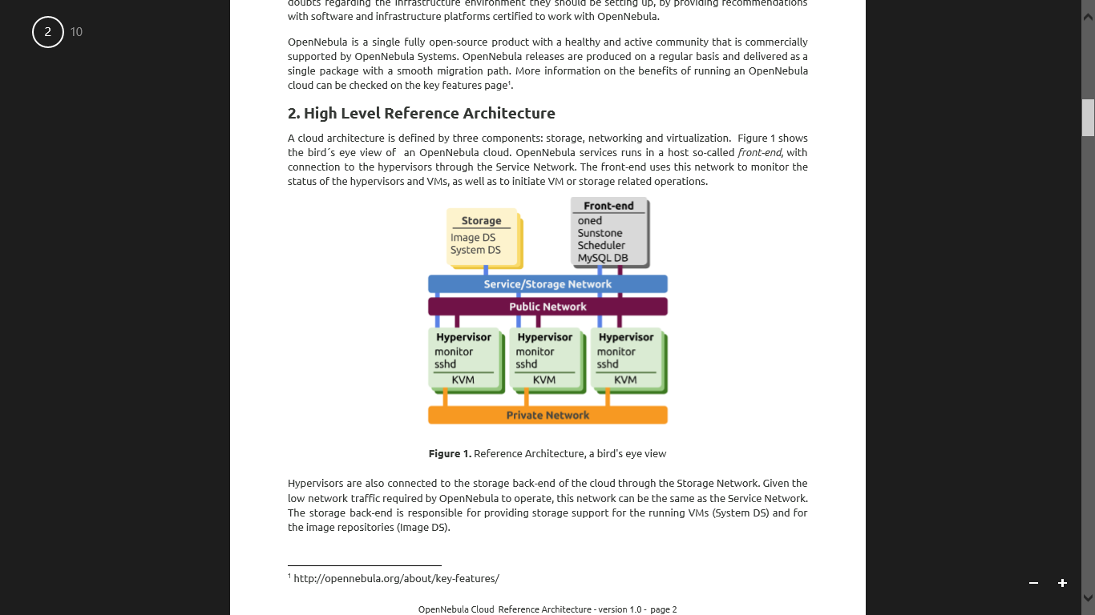

Figura 2 - Arquitetura OpenNebula

Os hipervisores, responsáveis por criar e correr máquinas virtuais, estão também conectados ao *back-end* de armazenamento da cloud atraves da rede de armazenamento. Tendo em conta o baixo tráfego de rede exigido pelo OpenNebula para operar, esta rede pode ser a mesma que a rede de serviços.

O back-end de armazenamento é responsável por fornecer suporte de armazenamento para as máquinas virtuais em execução (System DS) e para os repositórios de imagem (Image DS)

As máquinas virtuais requerem dois tipos interligações de rede: privada e pública. A rede privada implementa redes virtuais isoladas (VLAN) para a comunicação interna entre as máquinas virtuais. O acesso a cada rede virtual pode ser restrito a diferentes utilizadores, grupos ou limitada através de quotas. Algumas máquinas virtuais precisam de comunicar com o mundo, por isso o acesso a redes públicas é recomendado para alguns hipervisores.

São recomendados dois tipos de implementação de uma cloud baseada na arquitetura acima descrita: básica,para *clouds* de tamanho médio (a partir de algumas dezenas de hipervisores) e avançada, para *clouds* de grandes dimensões (de dezenas a centenas de hipervisores). Estes dois tipos de implementação têm também algumas características que as distinguem que podem ser importantes para uma escolha.

|  |  |  |
| --- | --- | --- |
|  | Básica | Avançada |
| Sistemas Operativos | Suportados : (Ubuntu or CentOS/RHEL) em todas as máquinas. | |
| Hipervisor | KVM (Kernel-based Virtual Machine) | |
| Rede | VLAN | VXLAN |
| Armazenamento | NFS/GlusterFS | Ceph Cluster |
| Autenticação | Native Authentication ou Active Directory | |

# Conclusões

# Referêcias

|  |  |
| --- | --- |
| [1] | “OpenNebula,” [Online]. Available: http://www.sparkmycloud.com/hybrid-cloud/opennebula/opennebula-datacenter-virtualization.html. [Acedido em 17 06 2015]. |
| [2] | “Projecto,” [Online]. Available: https://projetos.inf.ufsc.br/arquivos_projetos/projeto_1285/Principal.pdf. [Acedido em 17 06 2015]. |
| [3] | “Características,” [Online]. Available: http://docs.opennebula.org/4.12/release_notes/release_notes/features.html. [Acedido em 17 06 2015]. |
| [4] | “Arquitetura,” [Online]. Available: https://support.opennebula.pro/hc/en-us/articles/204210319. [Acedido em 17 06 2015]. |
| [5] | “opennebula.org,” [Online]. Available: http://opennebula.org/about/project/. [Acedido em 17 06 2015]. |